Краткое описание работы

Работа содержит подробный план –конспект урока, проводимого с использованием ИАД, включая авторский флипчарт и указания на используемые образовательные ресурсы

Ф.И.О. учителя Швец Татьяна Викторовна

Место работы гимназия № 93, учитель начальных классов

Контактный телефон 562 – 479, 565 – 944

Предмет математика

Класс 3

Тема урока Письменное сложение и вычитание чисел.
Закрепление

Тип урока комбинированный

Методическое обеспечение Оспанов Т.К. Математика 3 класс 2 изд,
перераб. Алматы «Атамура» 2003
Петерсон Л.Г. Математика 3 класс 2 изд-
М:«Баласс» 2008

Мультимедийный урок математики в 3 классе
Тема: Письменное сложение и вычитание чисел. Закрепление
Цель урока:
- Закрепление сложения и вычитания многозначных чисел
Задачи урока:
- Закрепить способы сложения и вычитания многозначных чисел; повторить решение уравнений и порядок действий в выражениях
- Развивать речь, логическое мышление, память, внимание, воображение; развивать общеучебные умения и навыки учащихся.
- Воспитывать интерес к предмету, аккуратность

Ход урока | Действия учителя и учащихся
I. Проверка знаний учащихся  1. Оформление организационной части урока (написание в тетради даты, слов «Классная работа», темы урока) | Слайды № 1 и 2
2. Каллиграфическая минутка  - Вычисли: В котором часу взлетает ракета– самостоятельно вычисли цепочку, полученное число прописать в тетрадях | Слайд № 3  нажав на конечную фигуру,( откроется число 10) ученики проверяют правильность выполнения задания
3. Устный счет  Фронтальная беседа  - Как интересна наша планета. Сколько нового люди уже знают о ней и сколько еще новых открытий предстоит узнать вам. Что вы знаете о нашей галактике?  (дети высказывают те знания, которые уже получили ранее на уроках познания мира) | Слайд № 4
- Когда полетел в космос первый космонавт ?  (дети высказываются)  - Кто это был?  - Назовите первого казахского космонавта? | Слайды № 5 и 6
Математический диктант  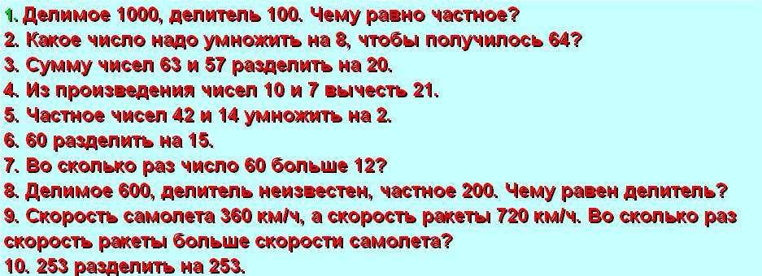 | Слайды № 7  Учащиеся записывают только ответы, по окончании работы, диктант проверяется учителем и детьми. Для этого нужно нажать на самолет. Он исчезнет и появятся правильные ответы
II. Изучение нового материала  - Фронтальная работа. Продолжим работу над сложением и вычитанием чисел (повторение свойств сложения)  - Беседа  Солнце - наша звезда. Вокруг него обращается девять планет: Меркурий, Венера, Земля, Марс - относящиеся к планетам земной группы. Далее - Юпитер, Сатурн, Уран, Нептун. Это планеты-гиганты. | Слайд № 8
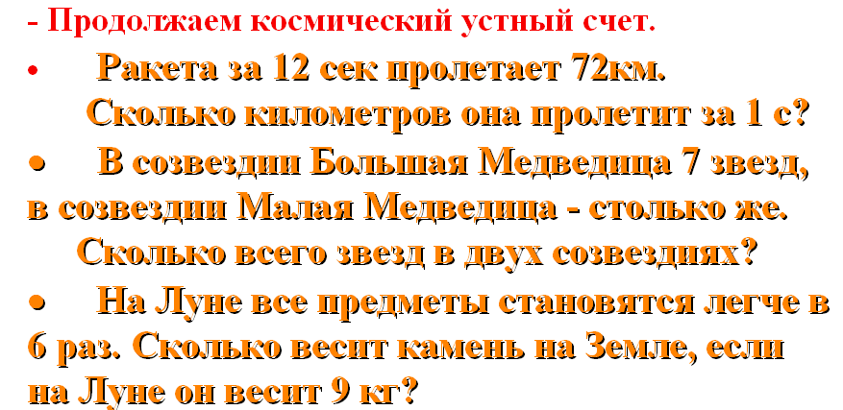 | Слайд № 9  Коллективная работа у доски, в ходе которой учащиеся не только вычисляют, но и узнают интересные космические факты.  Для проверки учащиеся нажимают на числа (которые займут свои места) получат правильный результат.
Краткие сведения о планетах в цифрах  - Меркурий  - Венера | Слайд № 10
- Земля | Слайд № 11
III. Закрепление изученного материала  а) Групповая работа  Порядок действий в выражениях  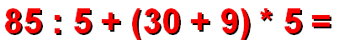  1 ряд  2ряд  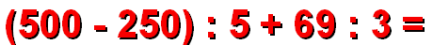  3 ряд  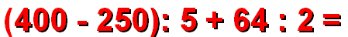 | Слайд № 12  Учащиеся находят значения выражений и при правильном их вычислении космические аппараты улетают в космос(для этого необходимо нажать на аппарат)
Физминутка | Слайд № 13  Учитель включает электронную физминутку для глаз «Космос»
б) Краткие сведения о планетах в цифрах  - Марс  - Юпитер | Слайд № 14
в) решение задачи  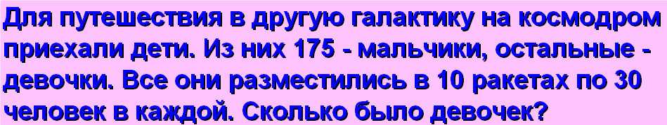 | Слайд № 15 и 16  Учащиеся, решают задачу , в ходе которой закрепляются умения не только складывать, но и делить на равные части
Краткие сведения о планетах в цифрах  - Сатурн | Слайд № 17
г) Самостоятельная работа  Решение уравнений:  х : 8 = 13 840 : х = 14 14 ∙ х = 700 | Слайд № 18  Учащиеся самостоятельно решают уравнения. В качестве проверки необходимо нажать на метеориты (они исчезнут)
Краткие сведения о планетах в цифрах  - Уран  - Нептун  - Плутон | Слайд № 19
д) Вычисли «Метеоритный дождь»  Каждому примеру подобрать правильный ответ  630 : 70 15 * 7  16 * 4 64 : 16  19 : 6 72 : 12  540 : 9 16 : 3  43 : 7 | Слайд № 20  Примеры разбросаны в произвольно, каждому из них учащиеся подбирают правильный ответ приемом «бери-тяни»
IV. Итог урока  - Что необходимо знать при умножении и делении на однозначное число?  - Какие свойства умножения вы знаете | Слайд № 21
V. Инструктаж домашнего задания | Слайд № 22
VI. Рефлексия
- Назовите самый удачный для вас лично момент урока.
- Что наиболее запомнилось?
- Какие недостатки хотели бы исправить в своей работе на уроке?

